附件1
剑桥少儿英语口试考官网上申请流程

1．剑桥少儿英语口试考官网上申请流程示意图
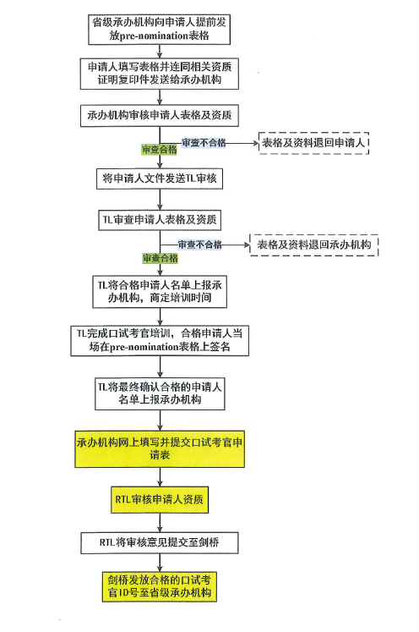
2．剑桥少儿英语口试考官申请网址：
https://cambridgeenglish.formstack.com/forms/speaking_examiner_nomination_form
3．剑桥少儿英语考官申请流程
3.1 省级承办机构确定所需新考官人数并根据剑桥少儿英语考官录用标准筛选申请人。
3.2 省级承办机构与TL共同商定Induction和Training日期，并将统一信息如Center Number，Induction and training Date填写在pre-nomination表格中。
3.3 省级承办机构向申请人发放pre-nomination表格。
3.4 申请人填写表格并提供相应资质证明复印件，发送至省级承办机构指定邮箱。
3.5 省级承办机构根据考官录用标准初步审核申请表及申请人资质。如合格人数不够，可另行招募申请人。
3.6 省级承办机构将合格的申请人表格及资料发送TL审核。
3.7 TL严格审查申请表英文信息及申请人资质，将审核合格人员名单上报省级承办机构。如合格人数不够，可另行招募申请人。
3.8 TL按指定时间完成口试考官培训，合格申请人当场在pre-nomination表格上签名，并签署Speaking Examiner YL Declaration form（本表格需由申请人本人签字并由考点保存）。
3.9 培训完成后，TL将最终培训合格的申请人名单和人数上报至省级承办机构。
3.10 省级承办机构负责人网上填写并提交口试考官申请。
3.11 剑桥将所有申请人信息以电子邮件形式反馈至省级承办机构负责人、申请人本人、TL及RTL的预留邮箱。
3.12 省级承办机构负责人、TL须审查申请人人数和名单是否正确无误（表面审查）；申请人本人审查提交信息是否无误（信息审核）；RTL审查申请人信息及资质（实质审查）。
3.13 如申请信息有误，任何一方可在收到邮件后的5天之内通过电子邮件告知剑桥。
3.14 RTL确认申请人是否合格并将审查结果反馈至剑桥。
3.15 剑桥进行最终审核后将合格申请人的确认信和ID号通过邮箱发送至省级承办机构。

